平成29年度
地域医療再生学講座（寄附講座）活動報告書

平成30年3月
愛媛大学大学院医学系研究科
地域医療再生学講座

地域医療再生学（寄附講座）の平成29年度活動報告

久門良明（地域医療再生学講座主任教授）

今年度の当講座は、脳神経外科は私（2014年度より）と西川真弘助教（今年度より）、整形外科は間島直彦教授（2014年度より）、小児科は藤岡智仁助教（今年度より）の4名のスタッフで構成され、それぞれ四国中央市のサテライトセンターを中心にして、診療、教育、研究、地域貢献に携わってきました。
脳神経外科は、HITO病院にて脳神経、脊髄・脊椎疾患の治療にあたるとともに、脳卒中センター（2014年4月開設）では愛媛大学医学部脳卒中センターと連携して急性期治療に力を入れてきました。脳梗塞では従来のt-PA静注による血栓溶解療法に加えて血管内手術による血栓回収療法を積極的に行い、劇的な改善例を経験しました。高血圧性脳出血には術中CTナビゲーション支援下の内視鏡血腫除去手術を行ってきました。また、地域医療連携事業として急性期病院、回復期リハビリ病院、維持期かかりつけ医、居宅介護支援専門員との連携会議を継続してきました。
整形外科は、HITO病院にて救急外傷、慢性関節疾患、高齢者骨脆弱性骨折の治療とともに、人工関節センター（2016年4月開設）にて、宇摩地区の皆様に人工関節の最先端医療を提供できる体制を構築しました。また、宇摩地区全体で高齢者運動器疾患であるロコモティブシンドロームの予防のために、院内外で定期的に市民教室を開催して、高齢者骨脆弱性骨折の一次予防・二次予防を目指したリエゾン活動を行ってきました。
小児科は、当地区唯一の小児入院施設である四国中央病院にて予防接種や気管支喘息等の慢性疾患、感染症を診療していますが、近年は発達障害や不登校などに総合的に対応するニーズが増加しています。そこで、2015年4月より発達障害や肢体不自由に対する診療・リハビリ、不登校や心身症に対するカウンセリングを開始しましたが、件数は年々増加しています。また、当地区唯一の分娩取り扱い病院でもあり、助産師が中心となって虐待や養育困難のハイリスク妊婦に対して早期から介入し、これらの診療状況について行政や教育機関と定期的な情報交換を行って、各機関と連携した子育て支援を行ってきました。
このように、今年度も、地域のニーズに応じた診療領域のチームを構成し、医療機関や行政機関などと連携して、地域医療再生に取り組んできました。これらの活動は、診療と地域貢献とともに教育や研究に生かされています。

平成29年度活動実績等

[1]教育活動
4月27日 講義：｢小児下肢疾患の診断と治療｣医学部4年生【間島】
5月22日 講義：「変形性股関節症の診断と治療」医学部4年生【間島】
7月11日 講義：｢脳卒中の話」城北開講共通教育科目“こころと健康”【久門】
7月12日 講義：「骨と健康」城北開講共通教育科目“こころと健康”【間島】
10月23日 講義：「脳血管障害：脳動脈瘤・脳内出血」医学部4年生【久門】
10月23日 講義：「脳血管障害：その他の出血性脳血管障害」医学部4年生【久門】
11月6日 講義：「脳血管障害：虚血性血管障害I」医学部4年生【久門】
11月6日 講義：「脳血管障害：虚血性血管障害 II」医学部4年生【久門】

[2]研究活動
久門：「梗塞巣への浸潤細胞を促進して脳梗塞を治す」
（科学研究費助成事業：基盤研究C H29～31年度）
間島：「長距離作用により骨再生を助ける人工骨用合金の開発」

[3]学会発表
【久門】
6月24日 第36回日本脳神経超音波学会総会(香川県かがわ国際会議場)
「脳神経外科手術支援としての術中3次元超音波画像の意義」

10月12日 第76回日本脳神経外科学会学術総会(愛知県名古屋国際会議場)
｢聴神経鞘腫の手術戦略：術後長期の脳神経機能温存の観点から｣

10月27日 第13回国際脳卒中外科学会（愛知県キャッスルプラザホテル）
「Usefulness of ultrasound imaging during neurosurgical procedures for patients with vascular malformations」

11月3日 第60回日本脳循環代謝学会学術集会
（大阪府千里ライフサイエンスセンター）
「開頭手術アプローチによる高次脳機能への影響」

2月23日 第31回日本老年脳神経外科学会(東京都京王プラザホテル新宿)
｢高齢者前庭神経鞘腫の手術成績｣
3月15日 STOROKE 2018
第43回日本脳卒中学会学術集会(福岡県福岡国際会議場)
｢未破裂脳動脈瘤直逹手術後の高次脳機能への影響因子：術前高次脳機能の関与｣

3月17日 STROKE 2018
第47回日本脳卒中の外科学会（福岡県福岡国際会議場）
「高齢者頸動脈狭窄症に対するCEAとCASの手術成績：安全性の検討」

【間島】
4月8日 第128回中部日本整形外科災害外科学会学術集会(神戸国際会議場)
「セメントレスステム（S-LOCK、デルタ-LOCK）を用いた大腿骨側骨欠損への対応と臨床成績」

10月21日 第44回日本股関節学会学術集会(東京都京王プラザホテル)
「Biotec Bones (3次元実物大骨モデル) を用いた人工股関節再置換の術前計画」
「大腿骨ステム周囲骨折Vancouver分類typeB2,B3に対する再置換術」

2月23日 第48回日本人工関節学会（東京国際フォーラム）
「3次元実物大骨モデルを用いた人工股関節置換術の術前計画」

【西川】
5月19日 第35回日本脳腫瘍病理学会(栃木県栃木県総合文化センター)
「側脳室内に発生したPilocytic astrocytomaの１例」

11月26日 第35回日本脳腫瘍学会学術集会(香川県JRホテルクレメント高松)
「膠芽腫における腫瘍幹細胞の部位特異的発現の解析－画像および腫瘍病態との対比から」

【藤岡】
4月15日 第120回日本小児科学会学術集会
(東京都グランドプリンスホテル新高輪)
｢HPVワクチンに関する意識調査｣

[4]論文発表

著書
高齢者頸動脈狭窄症に対するCEA,CASの手術成績：治療選択の重要性
久門良明、渡邉英昭、田川雅彦、山下大介、松本 調、大上史朗、大西丘倫
Geriatric Neurosurgery Vol.29（第29回日本老年脳神経外科学会記録集）pp81-86,2017
原著
脳神経外科手術における術中４次元超音波イメージングの意義について
久門良明、伊賀瀬圭二、高野昌平、渡邉英昭、國枝武治
愛媛医学36(4):206-211, 2017

本邦における脳卒中医療地域格差の現状とその解決策
久門良明、西川真弘、松本 調、篠原直樹、田川雅彦、渡邊英昭、國枝武治
脳卒中 in press

Successful Two-step Correction for Severe Genu Valgum in Ellis-van Creveld Syndrome: A Case Report.
Kamada T, Mashima N, Imai H, Takeba J, Miura H.
J Orthop Case Rep. 2017 Jul-Aug;7(4):13-16. doi: 10.13107/jocr.2250-0685.828.

Acetabular reconstruction with the Kerboull－type plate at mid-term follow-up: survivorship analysis and prognostic factors for loosening.
Kamada T, Imai H, Mashima N, Takeba J, Miyawaki J, Miura H.
Eur J Orthop Surg Traumatol. 2017 Oct 12. doi: 10.1007/s00590-017-2060-3. [Epub ahead of print]

[5]研究会・学会・セミナー・研修会等
【久門】
5月13日 第37回日本脳神経外科コングレス総会(神奈川県パシフィコ横浜)
6月24日 第36回日本脳神経超音波学会総会(香川県かがわ国際会議場)
10月12日 第76回日本脳神経外科学会学術総会(愛知県名古屋国際会議場)
10月27日 第13回国際脳卒中外科学会（愛知県キャッスルプラザホテル）
11月3日 第60回日本脳循環代謝学会学術集会
（大阪府千里ライフサイエンスセンター）
2月23日 日本老年脳神経外科学会(東京都帝王プラザホテル新宿)
3月15日 STOROKE 2018
第43回日本脳卒中学会学術集会(福岡県福岡国際会議場)
第47回日本脳卒中の外科学会（福岡県福岡国際会議場）

座長
7月12日 愛媛脳卒中シームレス研究会中予作業部会（愛媛県医師会館）
7月26日 Ehime Summer Stroke Conference 2017(愛媛県国際ホテル松山)
10月4日 ストップ！NO卒中プロジェクトエリア会議in愛媛
(愛媛県ホテルマイステイズ松山)
9月21日 宇摩地区脳卒中医療連携検討会講演会（四国中央市保健センター）
9月22日 第10回愛媛脳卒中シームレス研究会・学術講演会
（愛媛県愛媛県医師会館）

10月14日 日本脳神経外科学会第76回学術集会（名古屋国際会議場）
10月20日 宇摩地区医療連携カンファレンス2017(愛媛県ホテルグランフォーレ)
10月21日 脳神経治療戦略研究会(愛媛県リジェール松山)
10月25日 愛媛県Stroke Core Member Meeting(松山市国際ホテル松山)
11月12日 松山急性期脳卒中フォーラム(松山市松山全日空ホテル)
2月17日 第２回日本医師会生涯教育講座（愛媛県医師会館）
3月15日 第47回日本脳卒中の外科学会学術集会（福岡国際会議場）
3月17日 第43回日本脳卒中学会学術集会（福岡国際会議場）

【間島】
4月8日 第128回中部日本整形外科災害外科学会学術集会(神戸国際会議場)
5月18日 第90回日本整形外科学会学術総会
7月21日 第7回運動器と痛みの国際シンポジウム
(東京都リーガロイヤルホテル東京)
10月21日 第44回日本股関節学会学術集会(東京都京王プラザホテル)
11月24日 第44回日本臨床バイオメカニクス学会
（松山市総合コミュニティーセンター）
2月23日 第48回日本人工関節学会（東京国際フォーラム）

座長
4月21日 第3回痛みと健康寿命を考える会(愛媛県ホテルメルパルク松山)
9月16日 第72回日本体力医学会大会共催セミナー(愛媛県松山大学)
10月15日 第50回中四国整形外科学会(島根県くにびきメッセ)
11月4日 第1回愛媛THA研究会(愛媛県ホテルJALシティ松山)
2月27日 第4回四国中央市骨粗鬆症リエゾンサービス講演会
(愛媛県ホテルグランフォーレ)
3月3日 第17回愛媛関節セミナー(愛媛県えひめ共済会館)
3月9日 第2回愛媛県運動器疼痛懇話会(愛媛県全日空ホテル)

【西川】
5月19日 第35回日本脳腫瘍病理学会(栃木県総合文化センター)
11月26日 第35回日本脳腫瘍学会学術集会(香川県JRホテルクレメント高松)

【藤岡】
4月15日 第120回日本小児科学会学術集会
(東京都グランドプリンスホテル新高輪)

[6]社会貢献
(1)各種委員会
6月8日 宇摩地区脳卒中地域連携パス検討会連携会議（四国中央市HITO病院）
【久門・宮内】
6月21日 介護支援専門員・医療連携担当者との意見交換会
（四国中央市HITO病院）【久門・宮内】

9月21日 宇摩地区脳卒中地域連携パス検討会連絡会講演会（四国中央市保健センター）
【久門・宮内】

2月21日 宇摩地区脳卒中地域連携パス検討会連絡会全体会議
（四国中央市保健センター）【久門・宮内】

(2)講演会等
4月22日 愛媛県運動器疼痛懇話会(松山市松山全日空ホテル)
演題：｢人工股関節の再置換術について｣【間島】

5月17日 脳卒中治療シンポジウムにおける特別講演（松山市道後山の手ホテル）
演題：「DOACの特徴を踏まえた心原性脳梗塞治療について」【久門】
参加人数30名

5月25日 宇摩医師会学術講演会(四国中央市ホテルグランフォーレ)
演題：｢DOACの特徴を踏まえた心原性脳梗塞治療について｣【久門】

5月25日 脳卒中相談会(四国中央市フジグラン川之江)【久門】参加人数45名

6月17日 第15回愛媛脊椎脊髄病セミナー(松山市リジェール松山)
演題：｢治療に難渋した広範囲脊髄硬膜外くも膜嚢胞の一例｣
【西川】

6月23日 愛媛県薬剤師会宇和島支部研修会(宇和島市宇和島福祉センター)
演題：｢変形性関節症の薬物治療について-ガイドラインに基づいて-｣【間島】
8月5日 H29年度コミュニティカレッジ(松山市愛媛県生涯学習センター)
演題：｢市民目線から考える脳卒中診療の落とし穴｣【久門】参加人数80名

9月13日 愛媛大学地域サテライトセンター市民フォーラム
(四国中央市HITO病院)
演題：｢地域サテライトセンターについて｣【久門】
演題：「人工関節の開発と進捗」【間島】参加人数110名

9月22日 第10回愛媛脳卒中シームレス研究会・学術講演会
（愛媛県愛媛県医師会館）
演題：「中予地区での脳卒中医療連携の現状」【久門】参加人数150名

10月26日 愛媛県stroke core member meeting （国際ホテル松山）
演題：「抗凝固療法に関するアンケート結果」【久門】参加人数30名

10月28日 香川県下肢関節疼痛治療セミナー（香川県ロイヤルパークホテル高松）
演題：「人工股関節置換術前の疼痛管理と術後のフォローアップ」【間島】

10月29日 第12回運動器フォーラム(松山市医師会館)
演題：｢防ごう！ロコモティブシンドローム｣【間島】参加人数350名

11月13日 第7回地域医療再生セミナー(東温市愛媛大学医学部)
演題：「地域医療再生学講座の活動報告」【久門】
演題：「宇摩地域におけるロコモ予防」【間島】
参加人数127名

11月14日 疼痛治療を考える会in丸亀(香川県オークラホテル丸亀)
演題：｢人工股関節置換術前の疼痛管理と術後のフォローアップ｣【間島】参加人数20名
11月24日 第4回Stroke Expert Meeting(松山市ふなや)
演題：｢脳梗塞再発予防 薬物治療と外科治療について｣【久門】
参加人数30名

12月15日 四国中央市介護支援専門員研修会(四国中央市福祉会館)
演題：｢介護に必要な脳卒中の知識｣【久門】参加人数91名

12月17日 H29年度コミュニティカレッジ(松山市愛媛県生涯学習センター)
演題：｢筋肉と骨を鍛えよう｣【間島】参加人数80名

1月29日 脳卒中治療シンポジウム(松山市ホテルマイステイズ松山)
演題：｢脳梗塞の再発予防：薬物治療継続の重要性｣【久門】
参加人数30名

2月9日 H29年度愛媛大学医学部地域医療再生学講座活動報告会
（四国中央市保健センター）
演題：｢H29年度地域医療再生学講座活動報告会 脳外科分野｣【久門】
演題：｢宇摩地区における運動器機能向上の取り組み｣【間島】
演題：｢脳神経外科の活動報告｣【西川】
演題：「四国中央病院の診療実績と地域での取り組み」【藤岡】
参加人数96名

[7]診療
久門：月～火曜日 愛媛大学附属病院 脳神経外科外来診療・手術等
水～金曜日 HITO病院 外来診療・手術・病棟診療等
患者数20名/日

間島：月（午後）～水曜日 HITO病院 外来診療・手術・病棟診療等
患者数15名/日
木～金・月曜日（午前） 愛媛大学附属病院 整形外科外来・手術等

西川：月・火曜日 HITO病院 外来・救急診療等
患者数15名/日
日・当直（一次,二次救急診療）4回／月
不定期 金曜日（午前） 市立八幡浜病院 外来診察

藤岡：月～木・金曜日 四国中央病院外来・病棟診療等
患者数20名/日
当直4回/月
隔週金曜日(午後) 愛媛大学附属病院 小児科外来診察

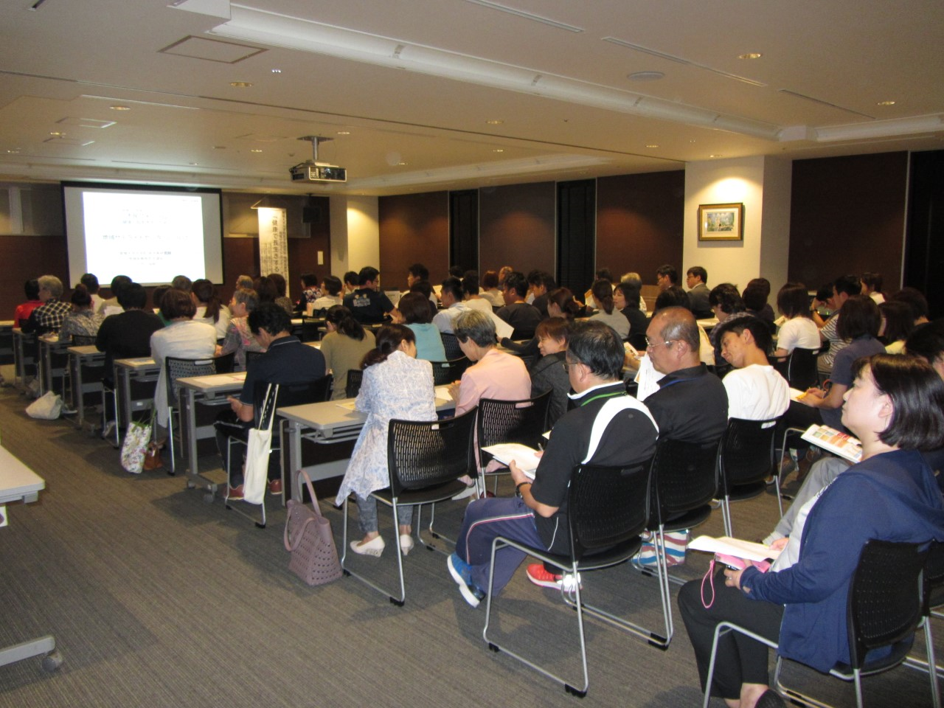
愛媛大学地域サテライトセンター市民フォーラムの様子【久門・間島】2017.9.13

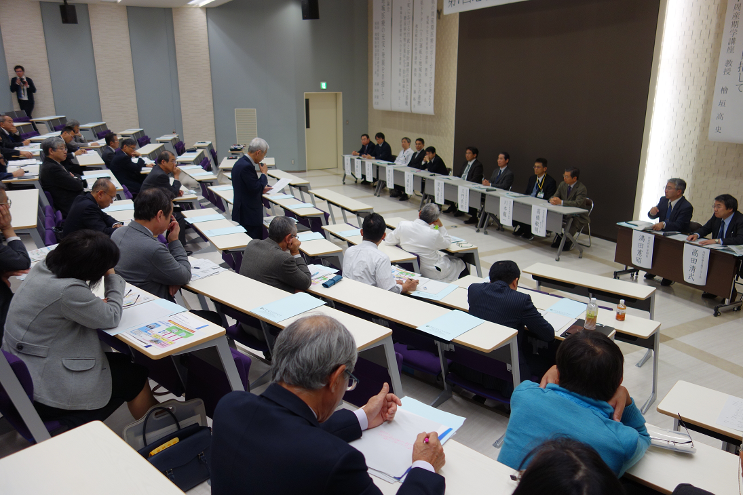
第7回地域医療再生セミナーの様子【久門・間島】2017. 11.13

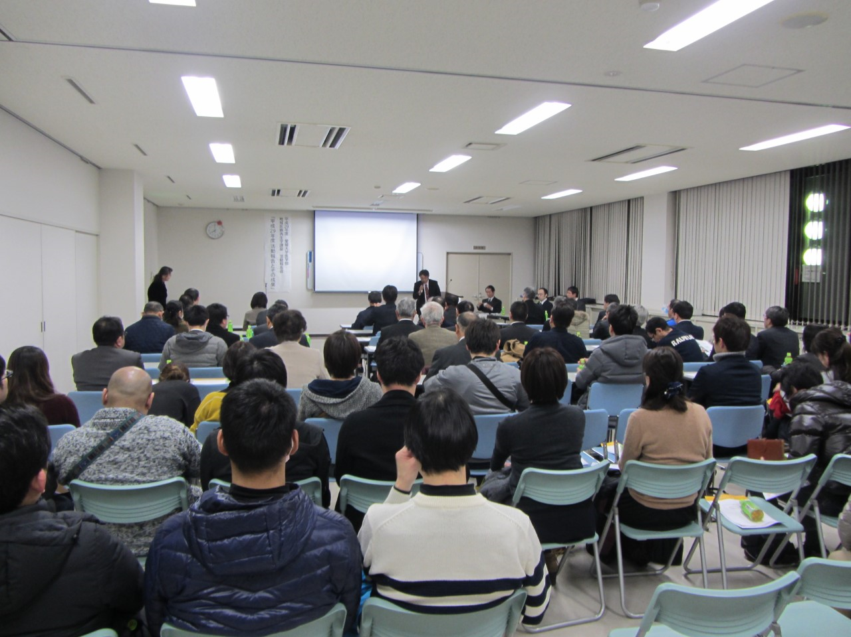

愛媛大学医学部地域医療再生学講座活動報告会の様子【久門・間島・西川・藤岡】2018.2.9

